รายงานการปฏิบัติราชการประจำเดือน มีนาคม 2567
สภ.สวนผึ้ง ภ.จว.ราชบุรี

งานสืบสวน
ผลการดำเนินการตรวจเยี่ยมบุคคลพ้นโทษ ในพื้นที่อำเภอสวนผึ้ง เพื่อดำเนินตามโครงการ ป้องกันปราบปรามยาเสพติดเกี่ยวกับผู้ค้า ผู้เสพยาบ้า ผู้จำหน่ายยาบ้า เพื่อให้พื้นที่ในชุมชนห่างไกลยาเสพติด
เมื่อวันที่ 7 มี.ค. 2567 เวลาประมาณ 09.00 – 12.00 น. พ.ต.ท.อโนทัย สายกระสินธุ์ รอง ผกก.สส.สภ.สวนผึ้ง ได้นำทีมงานเจ้าหน้าที่ตำรวจชุดสืบสวน ลงพื้นที่ตรวจสอบบุคคลพ้นโทษที่เกี่ยวข้องกับยาเสพติดให้โทษ จำนวนทั้งหมด 4 คน 4 หลังคาครัวเรือน เพื่อดำเนินการสอบถามความเป็นอยู่และตรวจสอบว่า ยังมีประวัติยุ่งเกี่ยวกับยาเสพติดอยู่หรือไม่และได้ให้แนวทางในการดำรงชีวิต ความเป็นอยู่ให้มีสุขภาพชีวิตได้ดีขึ้น โดยปราศจากการยุ่งเกี่ยวกับยาเสพติด

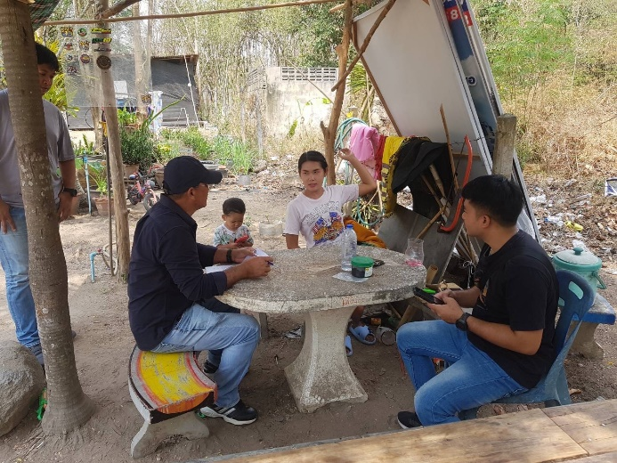
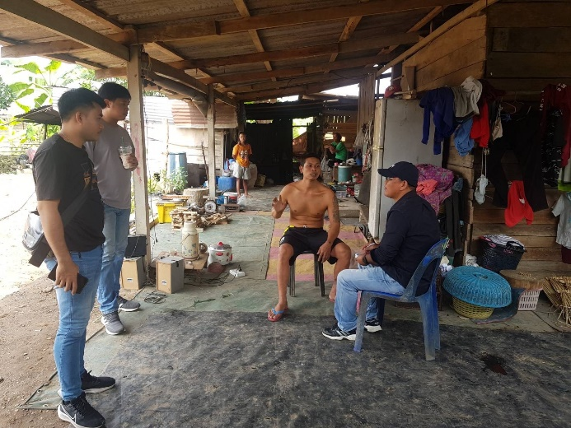

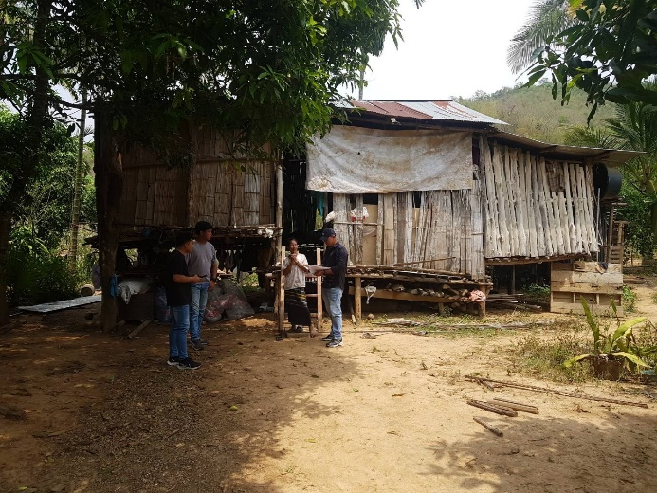
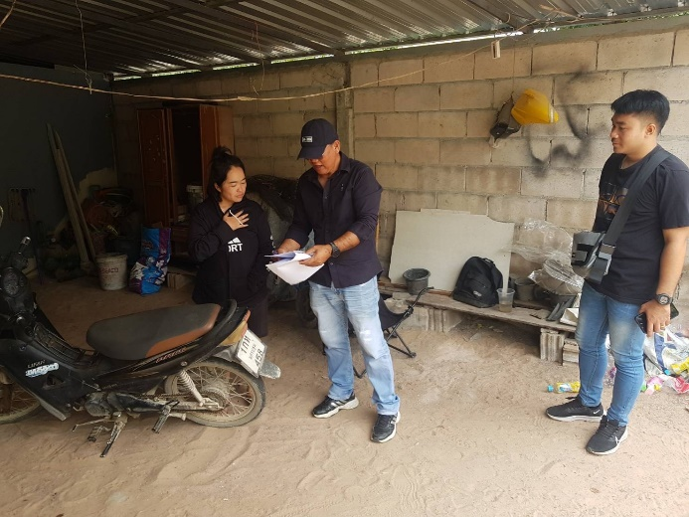

ผลการดำเนินการออกสืบสวนตรวจตราเฝ้าระวังเหตุต่าง ๆ และป้องกันการโจรกรรมรถยนต์ และรถจักรยานยนต์ ในงานเทศกาลต่าง ๆ พื้นที่ที่มีนักท่องเที่ยวเข้ามาปริมาณมาก และเป็นการดำเนินการตามโครงการป้องกันการจำหน่ายยาเสพติด จากผู้ค้ายาและเสพยาเสพติดให้โทษ
เมื่อวันที่ 12 มีนาคม 2567 เวลาประมาณ 16.00 – 24.00 น. เจ้าหน้าที่ตำรวจชุดสืบสวน นำโดย พ.ต.ท.อโนทัย สายกระสินธุ์ รอง ผกก.สส.สภ.สวนผึ้ง ออกสืบสวนตรวจตรา เฝ้าระวังป้องกันเหตุต่างๆ และป้องกันการโจรกรรมรถ ลักทรัพย์ บริเวณภายในและรอบสถานที่จัดกิจกรรม “ คลองเขิน แคมป์ปิ้ง “ ณ บริเวณ คีรีมาลา ECO CAMPING หมู่ 3 ต.สวนผึ้ง
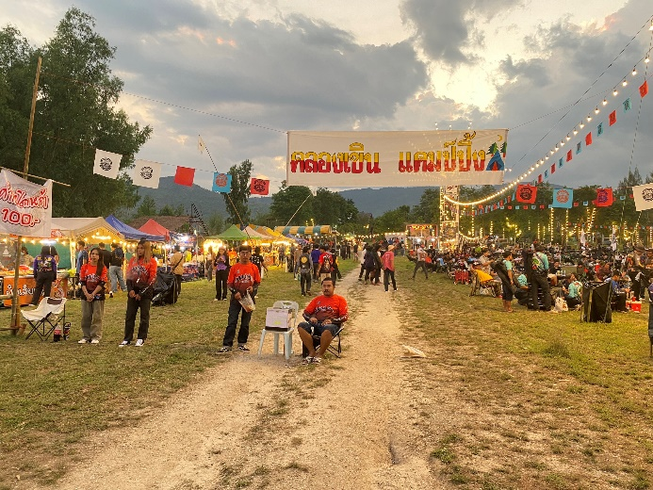
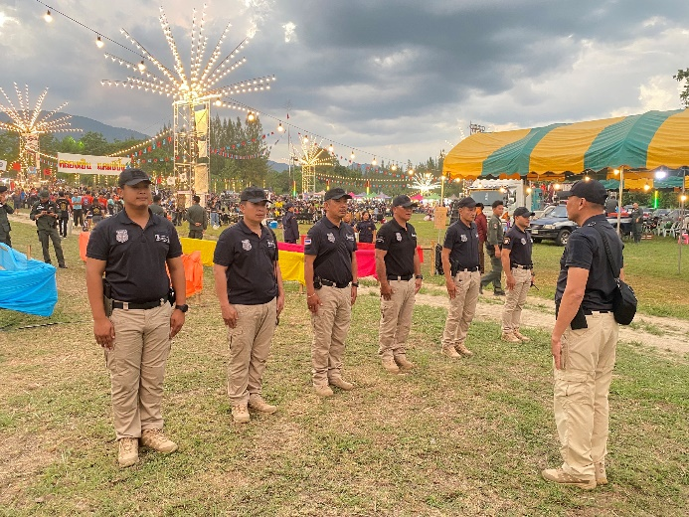

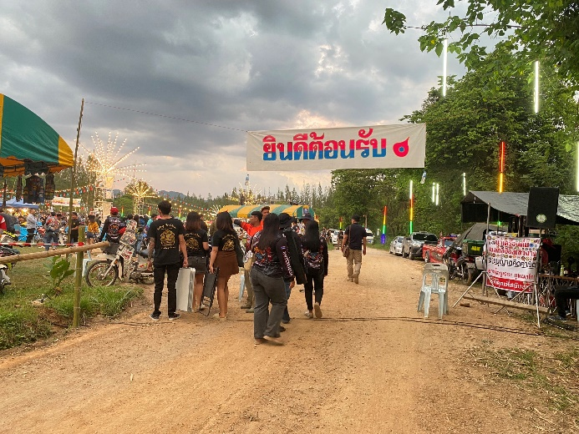
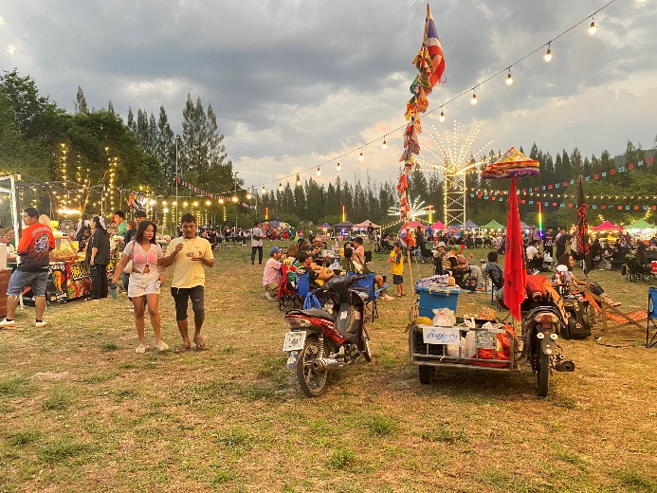

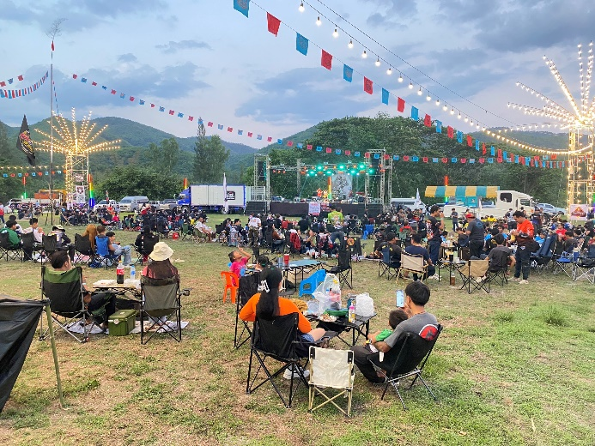
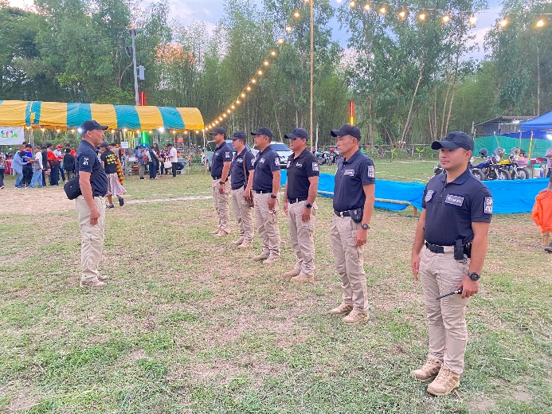

ผลการจับกุมงานสืบสวน ประจำเดือน มีนาคม จำนวน 4 ราย ผู้ต้องหา 4 คน
เมื่อวันที่ 14 มี.ค. 2567 เวลา 17.35 น. ต่อเนื่อง ถึง 19.40 น. ได้มีการจับกุมตัวผู้ต้องหา “ จำหน่ายยาเสพติดให้โทษประเภท 1 (ยาบ้า) โดยการมีไว้ในครอบครองเพื่อจำหน่าย , เสพยาเสพติดให้โทษประเภท 1 (ยาบ้า) โดยผิดกฎหมาย” จำนวน 1 ราย 1 คน
สถานที่จับกุม ริมถนนในซอยใจบำเพ็ญ ม.1 ต.ตะนาวศรี ต่อเนื่อง โรงพยาบาลสวนผึ้ง
ของกลาง 1. ยาเสพติดให้โทษประเภท 1 (ยาบ้าหรือเมทแอมเฟตามีน) จำนวน 50 เม็ด
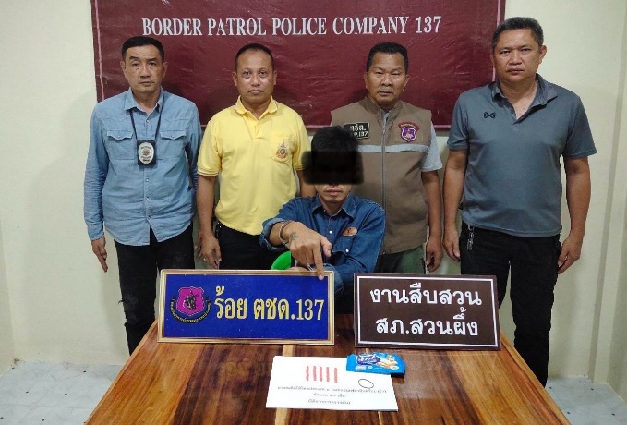
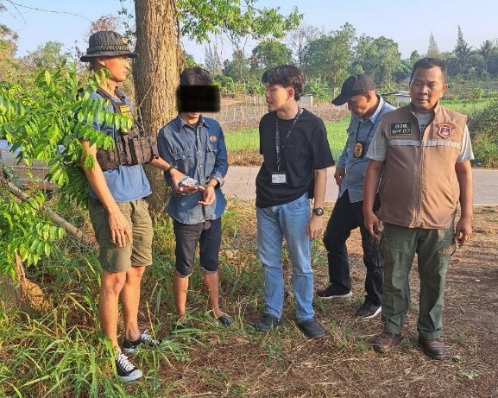

เมื่อวันที่ 16 มี.ค. 2567 เวลา 06.00 น. เจ้าหน้าที่ชุดสืบสวนได้นำหมายค้นศาลจังหวัดราชบุรี เข้าค้นบ้าน และได้มีการจับกุมตัวผู้ต้องหา “ เสพยาเสพติดให้โทษประเภท 1 (เมทแอมเฟตามีน) ” จำนวน 1 ราย 1 คน
สถานที่จับกุม ม.4 ต.ท่าเคย อ.สวนผึ้ง ต่อเนื่อง โรงพยาบาลสวนผึ้ง
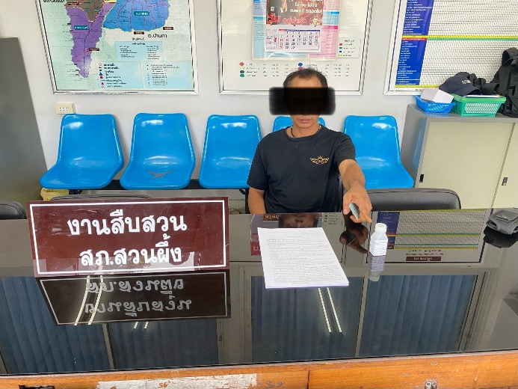
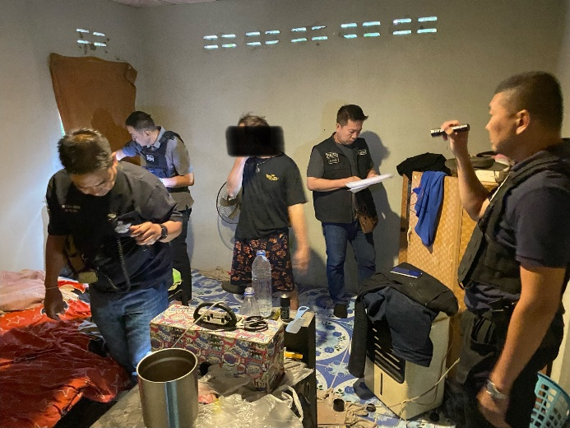

เมื่อวันที่ 21 มี.ค. 2567 เวลา 14.30 น. “ มีอาวุธปืนและเครื่องกระสุนปืนไว้ในความครอบครองโดยไม่ได้รับอนุญาต ” จำนวนผู้ต้องหา 2 ราย 2 คน
สถานที่จับกุม บริเวณหน้าบ้านเลขที่ 90 ม.6 ต.สวนผึ้ง อ.สวนผึ้ง จ.ราชบุรี
ของกลาง 1. อาวุธปืนแก็ปยาว จำนวน 2 กระบอก
